本次实验数据来自Mozilla，总共抽取了1076条security bug，其id跨度为205735至1179262，时间跨度为2003-05-14至2015-07-01。Commit history的时间跨度为1998-03-28至2011-08-23。

1. security bug 在bug中的所占比例

在id区间（205000，700000）中随机抽取3000条bug，剔除包含状态duplicate的bug后，剩余2944条，其中含有9条security bug。之所以选择这个id区间是综合考虑security bug的时间跨度和commit history的时间跨度，后续研究的bug都来自于这个id区间。

1. bug的时间分布情况

所有1076条security bugs:

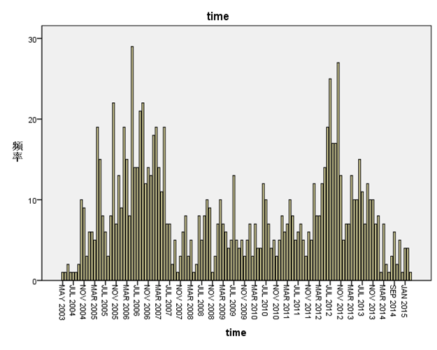

所有2944条Bugs:

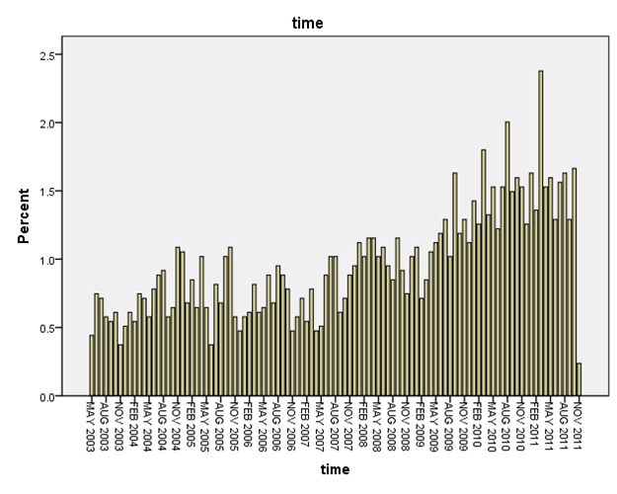

1. reopened bugs 所占比例

所有1076条security bug中reopened一次的bug有95条，reopened两次的有17条，三次及以上的有3条，reopened bug的比例为10.69%。随机抽取的2944条bug中，reopened一次的bug有145条，reopened两次的有16条，三次及以上的有2条，reopened bug的比例为5.54%。

1. bug的报告者与修改人

1076个security bug 中，有153个security bug 的报告者与修改人为同一人，比例约为14.22%。随机抽取得到的2944个bug中，有481个bug的报告者与修改者为同一人，比例约为16.34%。所有276个reopened bug中，有52个bug的报告者与修改者为同一人，比例约为18.84%。修改人分布情况：

Security bug：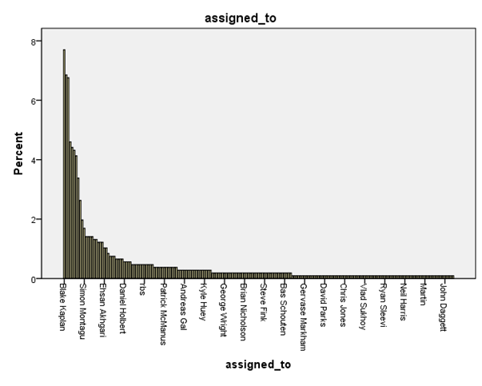

1076个security bug中，修改者不为nobody的有1065个，共195个修改者，每名修改者负责的report平均数为5.46，中位数为2，标准差为11.67，最大数为82。

All bugs:

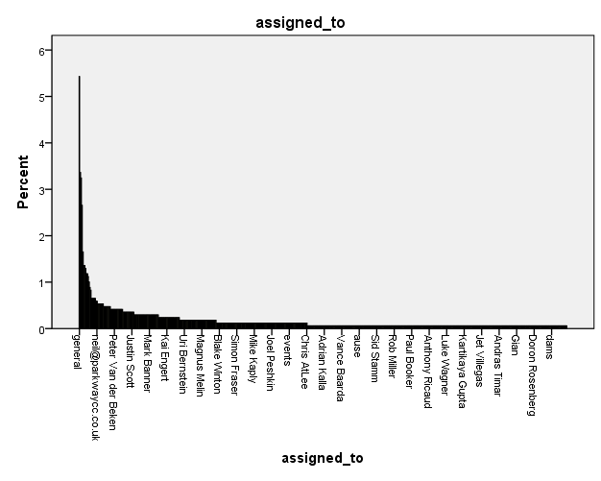

2994个bug中，修改者不为nobody的有1695个，所有修改者共557位，每名修改者负责的report平均数为2.96，中位数为1，标准差为5.89，最大值为92。

两者比较来看，security bug的修改者需要负责的report数量普遍更多。

1. bug 的讨论人数

security bug:

中位数：12.77；中位数：11；众数：9

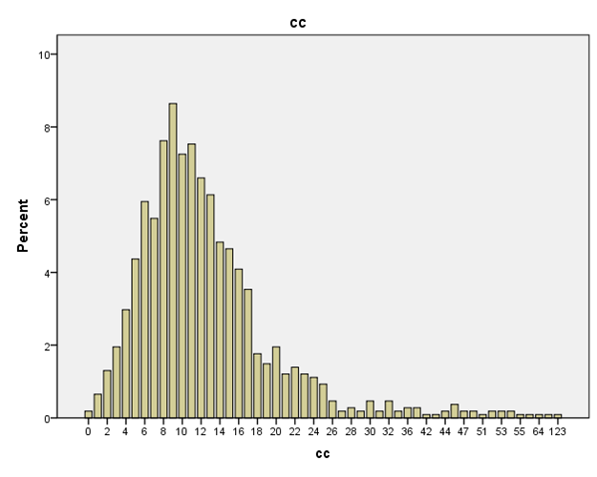

All bugs：

平均数：3.66；中位数：2；众数：1

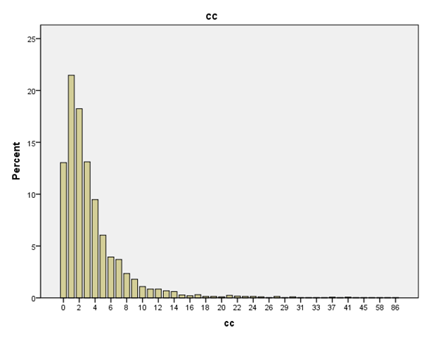

两者比较起来，security bug的讨论人数明显远超其他bug。

1. bug从报告到第一次修改所用时间

security bug：

平均数： 86580.17min；中位数：26452min

时间数量级分布：

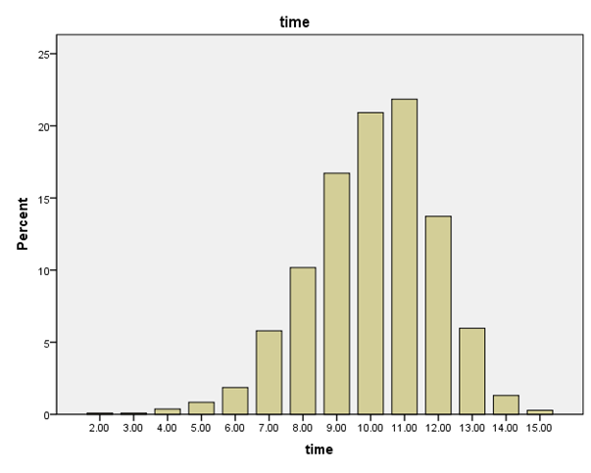

All bugs：

所有2994条bug中，共1450条bug能找到第一次fix的时间。

平均数：189888.23min；中位数：15655min

时间数量级分布：

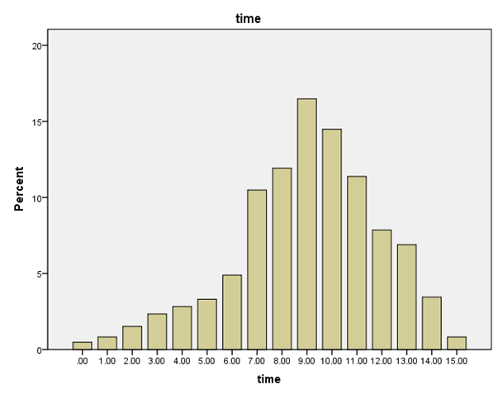

Security bug的修改时间更为集中在某个范围内，可能是security bug本身的修复难度比较大同时修复比较及时。而其他bug的修复难度不一，修复及时性也不一。

注：上图横轴坐标是时间间隔的自然对数。

1. block和depends on

security bug:

security bug的平均block数为0.83，depends on数量的平均数为0.63。

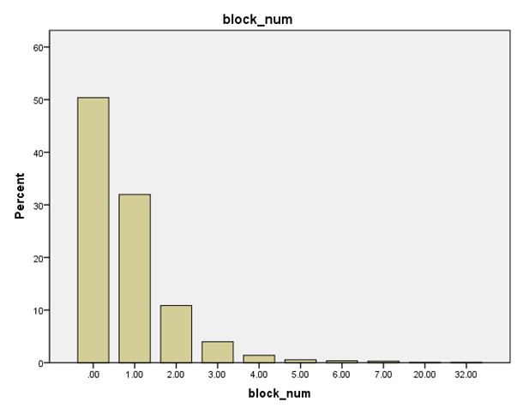

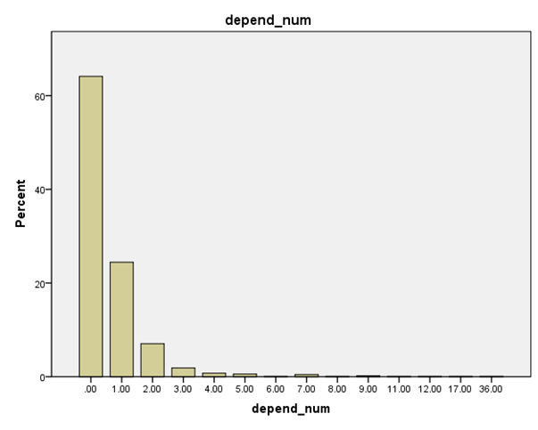

All bugs：

所以bug的block数量平均数为0.35，depends on数量平均数为0.28。

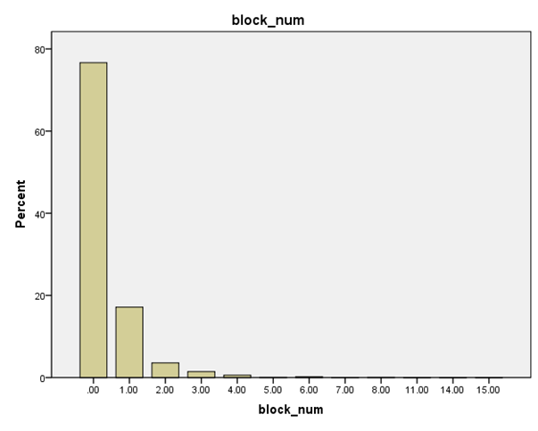

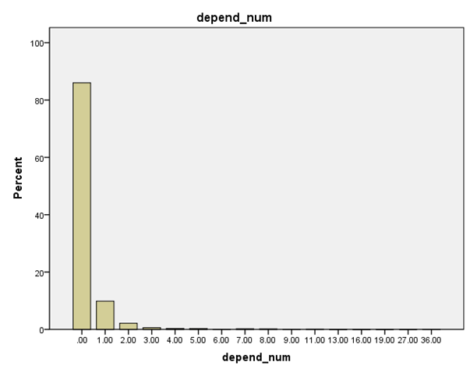

明显security bug的block和depends on数量更多。因为block和depends on暗示了bug修复之间的相关性，因此security bug和其他bug之间相关性更高。